Laboratorio 24

Sesión # 24 Identificación y análisis de los datos
Título del Laboratorio: Aplicación y uso de las gráficas de los datos con Power BI, realizando la identificación y análisis de los datos(insights).
Duración: 2 horas
Objetivos del Laboratorio: Afianzar los conocimientos con la identificación y análisis de los datos(insights) por medio de las visualizaciones en Power BI, con los escenarios prácticos.

Materiales Necesarios:
- Computador con acceso a internet.
- Colocarlo en el repositorio de GitHub
- Ampliar el conocimiento con el curso de datos en AWS y Cisco.
- Power BI

Estructura del Laboratorio:

Parte 1
En la primera parte se aplicarán los temas vistos en la sesión como la identificación y análisis de los datos(insights) con visualizaciones en Power BI, se deberá realizar el paso a paso con las respetivas capturas de pantalla, esta aplicación es de acuerdo con los escenarios planteados.

Realización de la unidad del curso de AWS o Cisco y anexar captura de pantalla del avance.

Ejercicio de práctica 1.
Realizar el paso a paso de las visualizaciones de los datos en Power BI, deberás realizar las respectivas capturas de pantalla, conclusión, guardar el archivo.

Escenario 1: Optimización del Servicio al Cliente en un Banco
Un banco está buscando mejorar la satisfacción y lealtad de sus clientes. Han recopilado datos de interacciones en su centro de atención al cliente, incluidos tiempos de espera, duración de las llamadas y motivos de consulta.
  - Insight Descriptivo: Al analizar los datos históricos, el banco observa que los tiempos de espera son más largos durante la primera semana del mes, lo cual coincide con los días de mayor volumen de llamadas debido a temas de pagos y transferencias.
  - Insight Diagnóstico: Descubren que las consultas relacionadas con transferencias y pagos son las que más tiempo requieren de atención. Esto se debe a que los clientes solicitan frecuentemente detalles adicionales sobre transacciones recientes.

  - Insight Predictivo: Basado en el patrón histórico, predicen que el volumen de llamadas aumentará un 30% al inicio del mes siguiente, lo que permitirá al banco asignar más personal durante esos días críticos.

  - Insight Prescriptivo: Para reducir tiempos de espera y mejorar la experiencia del cliente, el banco decide implementar un sistema automatizado de respuestas para consultas comunes sobre transferencias y pagos, lo que liberará a los agentes para manejar casos más complejos.

  - Data: Data _banco_supermercado.xlsx.

Paso a paso
Se realiza el cargue de archivos

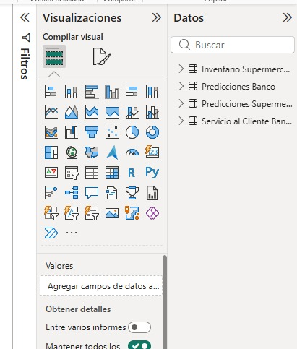
Realizamos un grafico de barras que represente la duración de llamada, semana y el tiempo de espera

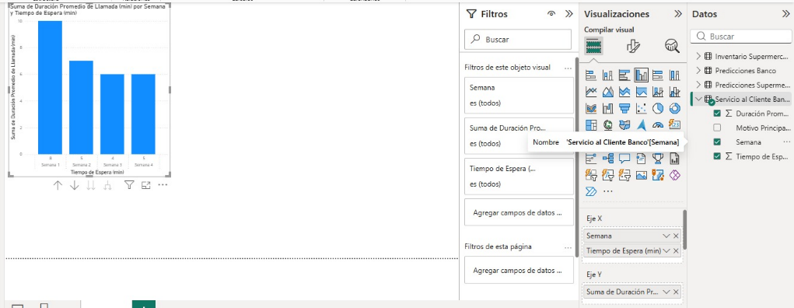
Agregamos un grafico de líneas que representa el mes, y volumen de llamadas, lo personalizamos y ajustamos de forma ascendente. El grafico de barras también fue personalizado
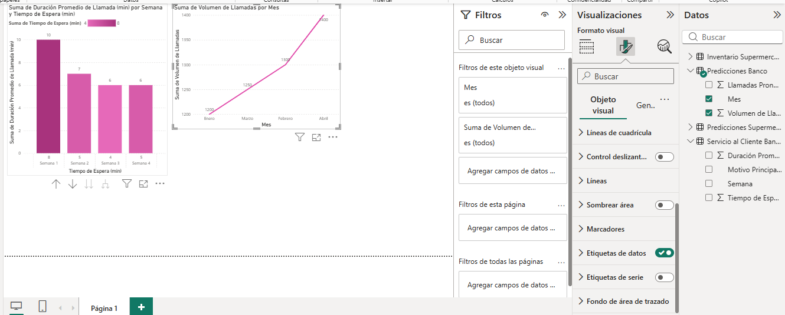

Agregamos una segmentación por motivos de llamadas
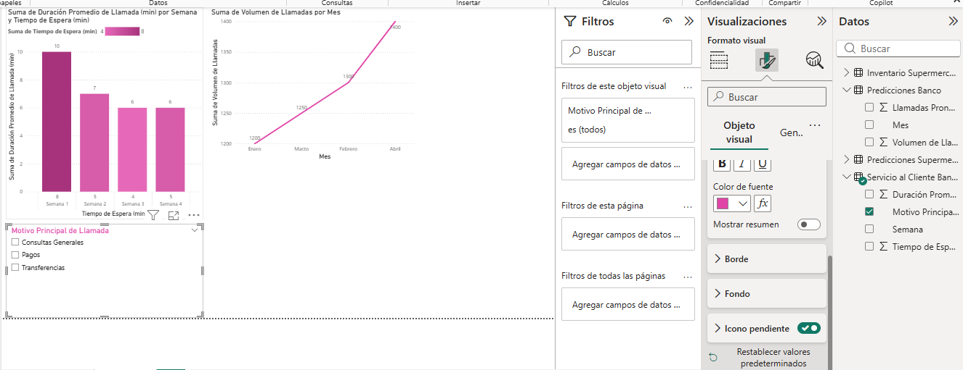
Agregamos una tarjeta que represente los volúmenes de llamadas
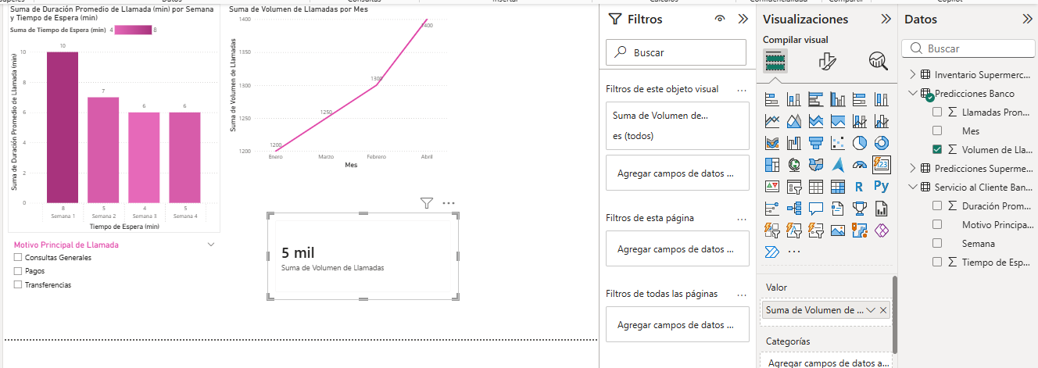
Y otra tarjeta para el tiempo de espera
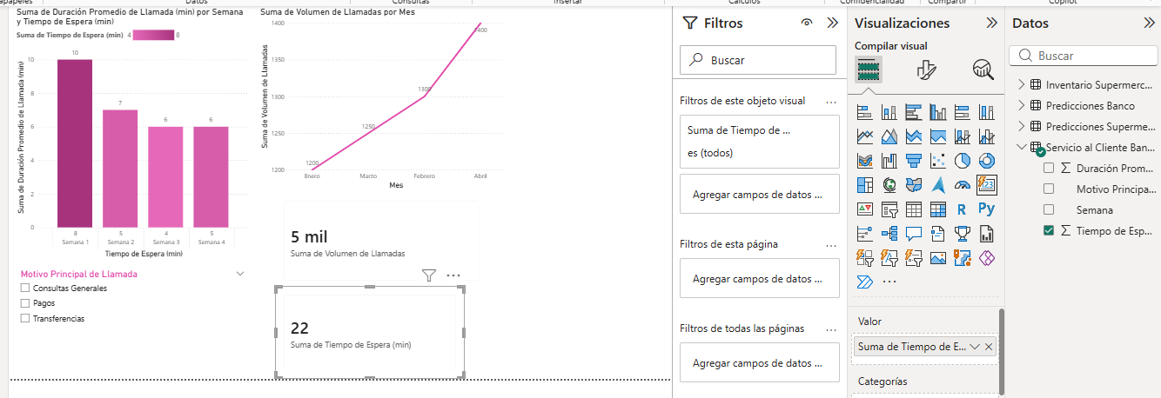
Conclusiones
El servicio ha experimentado un incremento en la demanda de atención hacia el mes de abril. Sin embargo, la operación ha respondido con éxito, logrando reducir los tiempos de atención de 10 a 6 minutos por llamada. Esta optimización ha permitido que, a pesar de tener más volumen, el tiempo de espera de los clientes se reduzca a la mitad (de 8 a 4 minutos), mejorando la experiencia general del usuario."

Escenario 2: Optimización de Inventario en un Supermercado
Un supermercado busca mejorar la gestión de su inventario para reducir pérdidas por productos no vendidos y asegurar la disponibilidad de productos de alta demanda. Han recopilado datos de ventas, rotación de productos y pedidos de reposición.
  - Insight Descriptivo: Observan que ciertos productos perecederos, como frutas y verduras, tienen altas tasas de pérdida debido a una gestión inadecuada de inventario, especialmente los fines de semana.

  - Insight Diagnóstico: Descubren que la falta de comunicación entre el departamento de compras y el equipo de ventas provoca excesos en el pedido de ciertos productos perecederos durante los fines de semana, cuando la demanda disminuye.
  - Insight Predictivo: Con base en las tendencias de ventas y el consumo semanal, predicen que ajustar los pedidos de estos productos a mitad de semana puede reducir las pérdidas en un 25%.

  - Insight Prescriptivo: El supermercado decide implementar un sistema de pedido automático basado en la demanda semanal pronosticada, y ajustar los niveles de inventario para que coincidan mejor con el comportamiento de compra de los clientes.
  - Estos escenarios ilustran cómo el análisis de datos puede ayudar a diferentes tipos de organizaciones a mejorar procesos específicos, aumentando la eficiencia y satisfacción del cliente.

  - Data: Data _banco_supermercado.xlsx

Paso a paso
Agregamos un grafico de barras que represente las perdidas por NO ventas, la rotación semanal y el producto
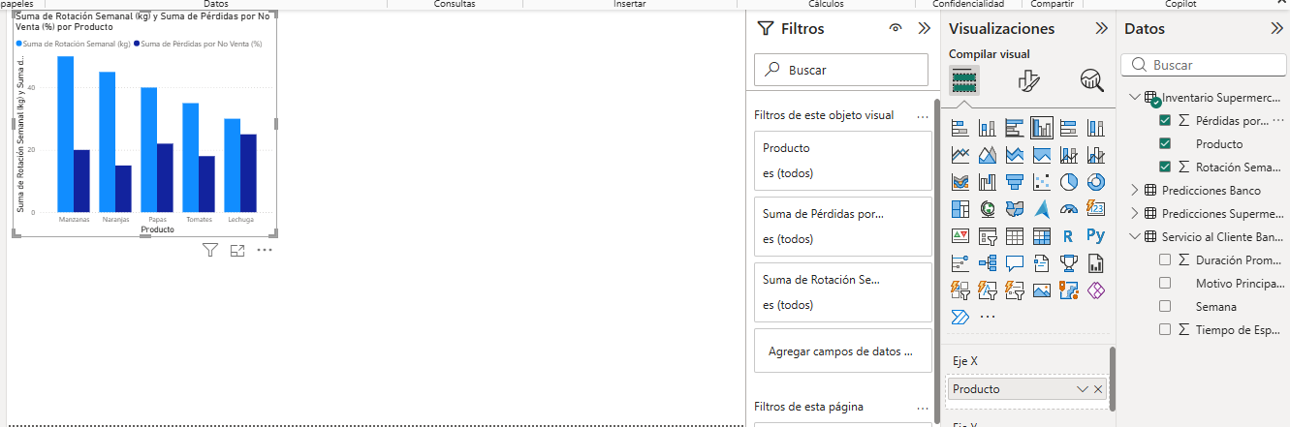
Le añadimos las etiquetas de datos
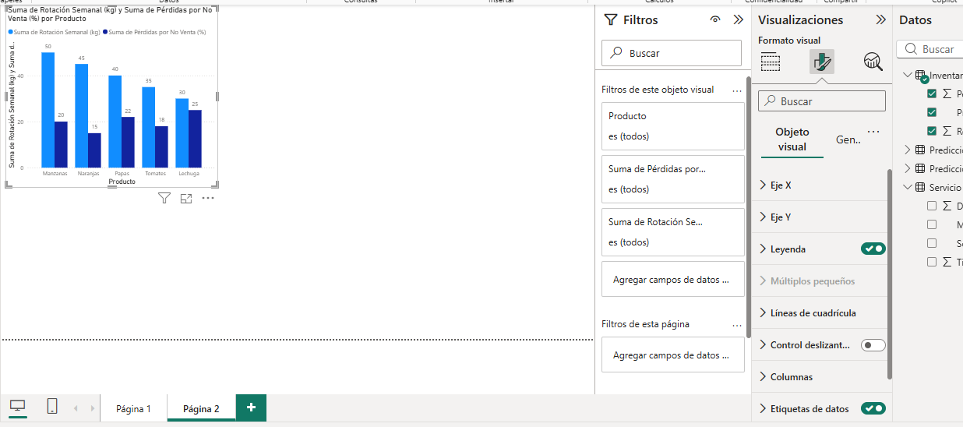
Agregamos un gráfico de líneas que representa los productos pronosticados, las semanas y los productos vendidos. Personalizamos y ajustamos etiquetas de datos y marcadores
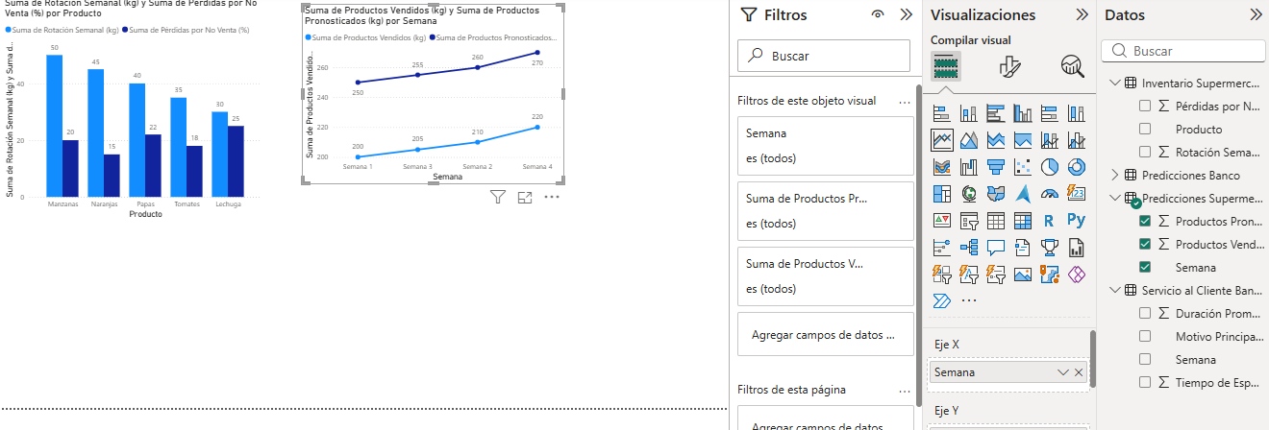
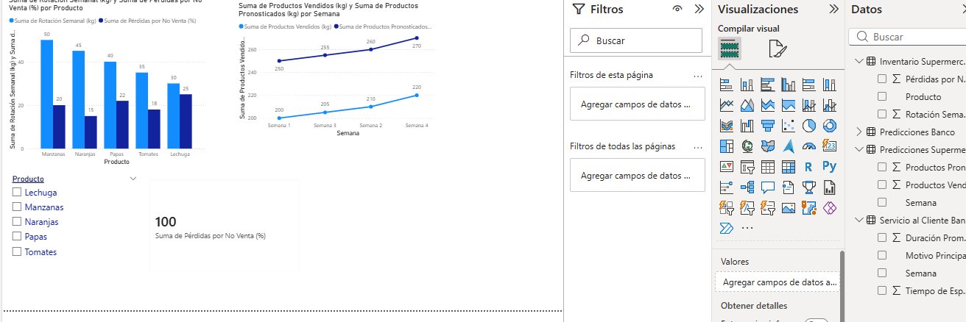

Finalmente agregamos una segmentación para productos, una tarjeta que muestra la suma de perdidas, una segmentación por semana y otra tarjeta por la suma de productos vendidos

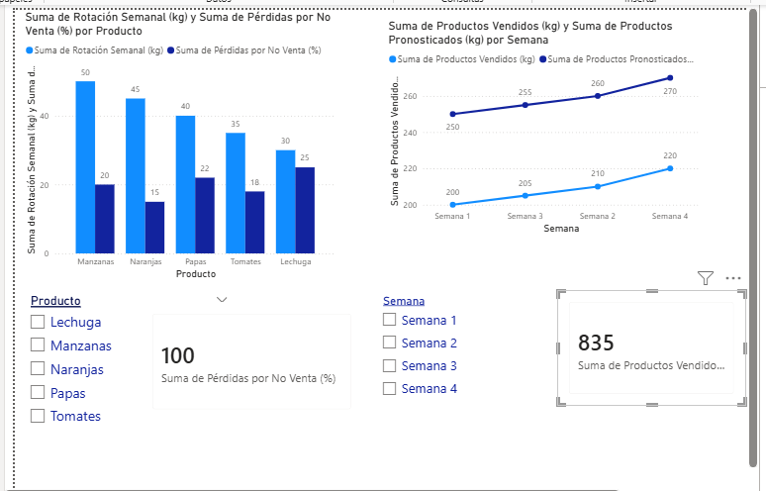
Conclusiones
Existe un exceso de optimismo en los pronósticos de ventas, lo que está provocando un sobreabastecimiento sistemático en todas las semanas analizadas. Esta falta de precisión en la planeación impacta directamente en la rentabilidad, especialmente en productos perecederos como la lechuga, donde la baja rotación combinada con altas pérdidas sugiere la necesidad urgente de ajustar los pedidos o revisar la calidad del producto en el punto de venta

Parte 2
En la segunda parte una vez realizado las visualizaciones de los datos, se deberán guardar los archivos en el repositorio, deberás anexar la captura de pantalla con el nombre del archivo.

Ejercicio de práctica 2.

Una vez realizado los escenarios, deberás guardar los archivos en el repositorio, anexar la captura de pantalla con el nombre del archivo ya guardado en el repositorio.

Realización de la unidad del curso de AWS o Cisco y anexar captura del avance del curso.

